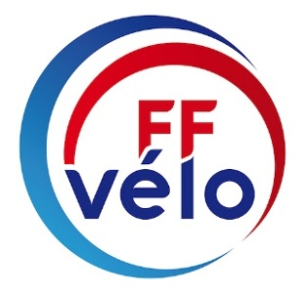
USV CYCLOTOURISME
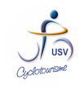

VOTRE BUREAU 2021
  - Président: Christian Lecouteux
  - Vice-Présidentes: Aline Hacquel & Marie-José Michelet
  - Vice –Président: Noël Petit
  - Secrétaire: Nicole Pally
  - Secrétaire adjoint: Appel aux candidatures
  - Trésorier: Francis Ovide
  - Trésorier adjoint: Michel Guignard
  - Délégué Sécurité: Michel Maurice
  - Membres: Gérard Charpentier, Régis Dauron, Patrick Dubois, Michel Duveau, Jacky Fistahl, Raymond Guilpain, Guy Henriau, Laurence Lhomme, Christian Paulmier, Jean-Claude Vaillant.
Vous présente ses meilleurs vœux de bonheur et santé pour cette nouvelle année. Nous avons hâte de tous vous retrouver en pleine forme bientôt.
Le bureau
